Муниципальное бюджетное общеобразовательное учреждение
«Средняя общеобразовательная школа № 3 п. Смидович»

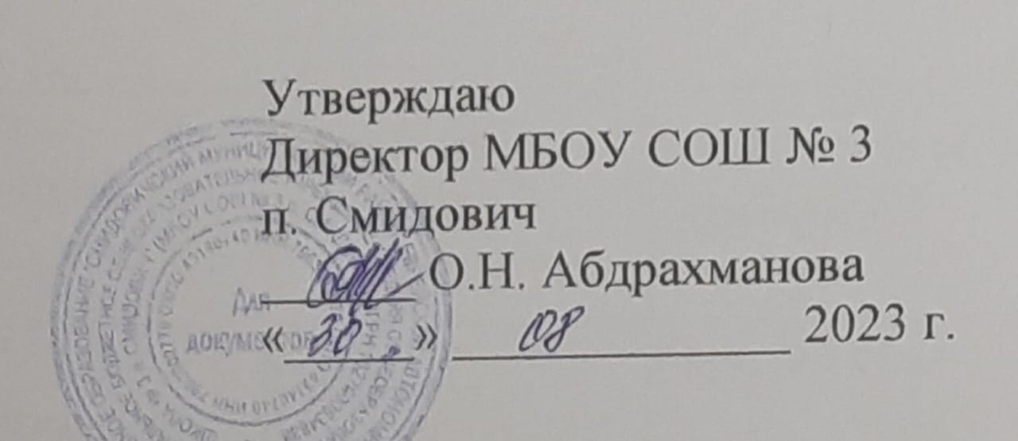
План мероприятий по противодействию коррупции
на 2023-2024 учебный год

- Общие положения:
  - План работы по противодействию коррупции в МБОУ СОШ № 3 п. Смидович разработан на основании:
- Федерального закона от 25.12.2008 № 273-ФЗ
«О противодействии коррупции»;
- Федерального закона от 17.07.2009 № 172-ФЗ «Об антикоррупционной экспертизе нормативных правовых актов и проектов нормативных правовых актов»;
- Федеральный закон 21.11.2011 № 329 «О внесении изменений в отдельные законодательные акты РФ в связи с совершенствованием государственного управления в области противодействия коррупции»;
-Указ Президента РФ от 16 августа 2021 г. N 478 "О национальном плане противодействия коррупции на 2021-2024 годы";
- Приказ Министерства просвещения РФ от 16 февраля 2022г. №81 "Об утверждении противодействия коррупции Министерства просвещения РФ на 2022-2024 годы"
  - План определяет основные направления реализации антикоррупционной политики в школе, систему и перечень программных мероприятий, направленных на противодействие коррупции в ОУ.

Цели и задачи
- недопущение предпосылок, исключение возможности фактов
коррупции в школе;
- обеспечение выполнения Плана противодействия коррупции в рамках компетенции администрации школы;
- обеспечение защиты прав и законных интересов граждан от негативных процессов и явлений, связанных с коррупцией, укрепление доверия граждан к деятельности администрации школы.

Для достижения указанных целей требуется решение следующих задач:
- предупреждение коррупционных правонарушений;
- оптимизация и конкретизация полномочий должностных лиц;
- формирование антикоррупционного сознания участников образовательного процесса;
- обеспечение неотвратимости ответственности за совершение коррупционных правонарушений;
- повышение эффективности управления, качества и доступности предоставляемых школой образовательных услуг;
- содействие реализации прав граждан на доступ к информации о деятельности школы

Ожидаемые результаты реализации Плана
- повышение эффективности управления, качества и доступности предоставляемых образовательных услуг;
- укрепление доверия граждан к деятельности администрации школы.
Контроль за реализацией Плана в школе осуществляется директором школы, ответственным за ведение профилактической работы по предупреждению коррупционных и иных правонарушений в школе, а также членами антикоррупционной комиссии.

№ п/п | Мероприятия | Сроки проведения | Ответственный
1. Организационные мероприятия
1.1. | Анализ качества реализации «Плана работы по противодействию коррупции за 2022- 2023 учебный год» | август 2023 | Директор школы
1.2. | Разработка и утверждение «Плана работы по противодействию коррупции на 2023-2024 учебный год» | август 2023 г. | Директор школы на общем собрании  трудового коллектива
1.3. | Анализ и уточнение должностных обязанностей  работников, исполнение которых в наибольшей мере подвержено риску коррупционных проявлений | август- сентябрь 2023 г. | Директор школы
2. Обеспечение права граждан на доступ к информации о деятельности
2.1. | Организация личного приема граждан директором школы. | По графику | Директор школы
2.2. | Соблюдение единой системы оценки качества образования с использованием процедур:  - аттестация педагогов школы;  - мониторинговые исследования в сфере образования;  - статистические наблюдения;  - самоанализ деятельности ОУ;  - создание системы информирования управления образованием, общественности, родителей о качестве образования в школе;  - соблюдение единой системы критериев оценки качества образования (результаты, процессы, условия);  - определение ответственности педагогических работников, привлекаемых к подготовке и проведению ГИА за неисполнение, ненадлежащее выполнение обязанностей и злоупотребление служебным положением, если таковые возникнут. | Февраль - май, июнь | Зам. директора по ВР
2.3. | Контроль за осуществлением приёма в первый класс. | Февраль- август | Директор
2.4. | Информирование граждан об их правах на получение образования. | В течение года | Классные руководители, Администрация школы
2.5. | Усиление контроля за недопущением фактов  неправомерного взимания денежных средств с родителей (законных представителей). | В течение года | Директор школы
2.6. | Обеспечение соблюдений правил приема, перевода и отчисления, обучающихся из школы | В течение года | Директор школы
3. Обеспечение открытости деятельности образовательного учреждения
3.0. | Проведение Дней открытых дверей. Ознакомление  родителей с условиями поступления в школу, обучения в ней (для первоклассников) | В течение года | Директор  школы,  Зам. директора по УР

3.1. | Модернизация нормативно-правовой базы деятельности школы, в том числе в целях совершенствования единых требований к обучающимся, законным представителям и работникам ОУ. | Январь - март 2024 года | Директор школы,  Зам. директора по УР, ВР
3.2. | Своевременное информирование посредством размещения информации на сайте школы, в СМИ о проводимых мероприятиях. | В течение года | Зам. директора по ВР
3.3. | Усиление персональной ответственности работников школы за неправомерное принятие решения в рамках своих  полномочий. | В течение года | Директор школы
3.4. | Привлечение к дисциплинарной ответственности работников школы, не принимающих должных мер по обеспечению исполнения антикоррупционного законодательства. | По факту | Директор школы
4. Антикоррупционное образование
4.1. | Проведение Единых информационных дней, посвящённых формированию правового сознания и антикоррупционного мировоззрения обучающихся | декабрь | Классные руководители
4.2. | Участие в конкурсах антикоррупционной направленности | В течение года | Зам. директора  по ВР
4.3. | Информационно-просветительские блоки на занятиях (с просмотром социальных роликов и приглашением  работников правопорядка) | В течение года | Зам. директора  по ВР
4.4. | Анкетирование: «Бытовая» коррупция в школе». | Май | Педагог-психолог
4.5. | Выставка книг в библиотеке школы «Нет коррупции!» | Ноябрь-декабрь | Библиотекарь
4.6 | Информирование обучающихся о службе «Телефон а доверия» | В течение года | Зам. директора  по ВР
5. Работа с педагогами
5.1. | Корректировка планов мероприятий по формированию антикоррупционного мировоззрения обучающихся. | Январь | Классные руководители
5.2. | Встречи педагогического коллектива с представителями правоохранительных органов. | В течении года | Зам. директора по ВР
6. Работа с родителями общественностью
6.1. | Круглый стол с участием администрации школы и родительской общественности по вопросу «Коррупция и антикоррупционная политика школы». | Декабрь | Директор школы,

6.2. | День открытых дверей школы для родителей | март-апрель | Заместители  директора
6.4. | Проведение социологического исследования среди родителей по теме «Удовлетворённость потребителей качеством образовательных услуг» | Февраль | Зам. директора по ВР, педагог- психолог
6.5. | Обеспечение соблюдения порядка административных  процедур по приёму и рассмотрению жалоб и обращений граждан | Постоянно | Директор школы
7. Организация взаимодействия с правоохранительными органами
7.1. | Обмен информацией в рамках межсетевого взаимодействия в объёме компетенции | Постоянно | Директор школы
8. Обеспечение контроля за качеством предоставляемых государственных услуг в электронном виде
9.1. | Оказание услуг в электронном виде:  - Электронный дневник  - электронный журнал  - Предоставление информации о порядке проведения государственной итоговой аттестации и результатах проведения ГИА | В течение года | Администрация школы  Зам. директора по УВР

